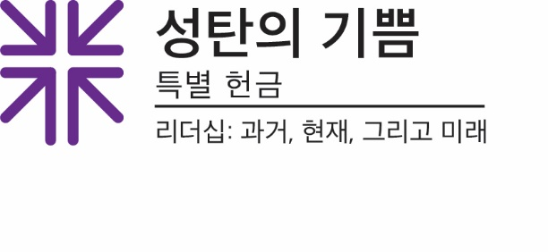
변화된 삶, 그러나 여전히 온전히 살아 있는 생명
스튜어트 M. 패티슨 목사는 다발성 경화증을 가지고 수년간 살아왔다. 최근 건강이 그에게 은퇴를 강요하면서, 성탄절 기쁨의 헌금(Christmas Joy Offering)을 통해 받은 선물은 그에게 특별한 의미를 주게 되었다. 우리 같은 교회에서 장로교인들로부터 받은 선물 중 일부는 그들이 재정적으로 절실한 시기에 교회 지도자들을 지원하는 데 쓰이고 있다.
이것이 패티슨 목사가 진정으로 감사하는 일이다. 몇 년 전, 그는 연금국과 시카고 노회 지원 프로그램으로부터 보조금을 받았다.
패티슨 목사는 특수 스쿠터의 제조사를 기리기 위해 "디 블라시"라는 애칭을 붙였고, 그것을 구입하기 위해 자신이 받은 보조금을 사용했다. 스쿠터는 단순해 보여도 사실은 혁신적인 것이었다. 디 블라시는 그로 하여금 일리노이 주 롬바르드 연합장로교회의 단독 목회자로서 20년이 넘게 사랑으로 응답한 소명으로 그의 사역을 계속할 수 있도록 했다.
그가 완전히 은퇴한 지금, 패티슨 목사는 사회 보장 행정 제도를 탐색하고 있고, 연금국이 후원과 지원을 제공하고 있는데, 그는 이 제도가 "매우 어려운 과정이 될 수 있다"고 말한다.
"그들은 내게 필요한 것을 말해주고, 그저 그 일을 완수해 냅니다"라고 그는 설명한다. "당신이 모든 요식절차를 찾는 것을 도와줄 사람이 있다는 것을 아는 것만 해도 큰 도움이 됩니다."
패티슨 목사는 COVID-19 바이러스와 같은 여러 가지 난제를 다루는데 있어 우리가 생각해 볼 수 있는 중요한 관점을 제시한다. "많은 사람들에게, 바이러스는 일시적으로 가정에서 머무는 일이 되었습니다"라고 그는 말한다. "장애 또한 집에 머물 수 있는 일이 될 수 있고—때로는 영구적으로 집에 머물 수도 있습니다. 도움을 청할 곳이 없다면 말이지요. 연금국이 하는 일은 나와 나 같은 다른 사람들에게 정말 중요한 일이기 때문에 우리는 우리의 장애에도 불구하고 계속 나아갈 수 있습니다. 그들의 도움은 내인생을 열어 주는 일이 되었습니다."
패티슨 목사는 자신의 삶과 도움의 손길이 필요한 다른 은퇴자와 교회 지도자들의 삶에서 연금국의 지원을 받는 것이 얼마나 큰 의미인지 모두가 알기를 바란다. "이번헌금에 참여해 주는 분들께 감사한다"고 그는 말했다.
만약 오늘 패티슨 목사가 우리와 함께 계셨다면, 우리 모두가 조금씩 보탤 때, 그것이 많은 것을 만들어낸다는 말에 대해, 나는 그가 동의하며 고개를 끄덕일 것이라 확신한다. 관대하게 드립시다.

기도합시다~
오 소망과 치유의 하나님, 우리의 손이 도울 수 있는 곳으로 우리를 밀어 주소서. 우리가 당신의 치유와 소망이 함께 나누어지는 곳이 되기 원합니다. 아멘.

